Materialliste Klasse 4 (Schj. 2025/26)

D | ✎ 5 Schreibhefte DIN A 4, Lineatur 27 (4. Schuljahr)  ✎ 1 Geschichtenheft, Lineatur 4G  ✎ 1 Collegeblock DIN A 4 (Lineatur fürs 4. Schuljahr)  ✎ 1 Register von A-Z (DIN A 4) | 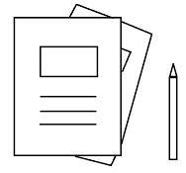    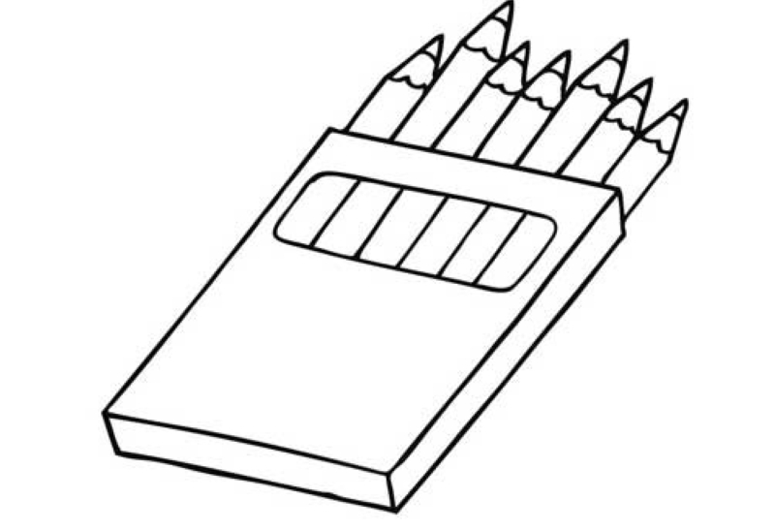
M | ✎ 3 Rechenhefte DIN A 4, Lineatur 28 (mit 2 Rändern)  ✎ 1 Geo-Dreieck, Zirkel  ✎ Mathe üben mit dem Coollama 4, ISBN 978-3-12-162268-9
KU | ✎ je 1 Zeichenblock DIN A 3 und DIN A 4  ✎ 1 Bildersammelmappe DIN A 3 und eine Krankenmappe in DIN A 4  ✎ 1 Marken-Deckfarbkasten (12 Farben), 1 schwarzer Edding  ✎ Borsten- / Haarpinsel in jew. 4 versch. Größen  ✎ standfestes Wassergefäß, 1 schwarzer Fineliner  ✎ 1 Tube Deckweiß
Sp | ✎ 1 Paar Turnschuhe mit hellen Sohlen für die Halle  ✎ Sportkleidung für die Halle, Schwimmoutfit  ✎ Haargummi f. lange Haare, Pflaster zum Abkleben v. Ohrringen
Allg. | ✎ 10 Schnellhefter (2x rot, 2x blau, grün, gelb, schwarz, weiß, lila,  orange)  ✎ eine gelbe Eckspanner-Mappe als Postmappe  ✎ 1 Hausaufgabenheft, 1 Füller + Ersatzpatronen  ✎ Holzbuntstifte und Filzstifte in jew. 8-10 Farben  ✎ 2 Klebestifte, abgerundete Schere, Tesa im Abroller  ✎ 1 kurzes Lineal fürs Mäppchen, 1 langes Lineal (30 cm)  ✎ 1 Folienstift schwarz (abwaschbar), 1 Küchenrolle  ✎ 2 Bleistifte, 1 Radiergummi, 1 Dosenanspitzer  ✎ 1 feste Brotbox + befüllbare Trinkflasche fürs Frühstück
→ Versehen Sie unbedingt alle Bücher mit einem Umschlag, und beschriften Sie die Bücher,
Hefte und sonst. Materialien mit dem Namen Ihres Kindes außen!

→ Packen Sie Zusatzmaterial aus den Heften (z.B. Spielgeld, Lese-Scheibe usw.) in eine
beschriftete Klarsichtfolie und geben diese am 1. Schultag in der Postmappe mit!

→ NATÜRLICH können Sie Materialien aus Klasse 2 wiederverwerten! Achten Sie bitte auf
Vollständigkeit, Funktion etc. und füllen Sie Stifte usw. im Mäppchen b.B. auf!

Bitte geben Sie Ihrem Kind zu Beginn des neuen Schuljahres in einem beschrifteten Umschlag 20 Euro für Kopien und Bastelmaterial mit.

Schöne Grüße und erholsame Ferien 😎 , wünscht

